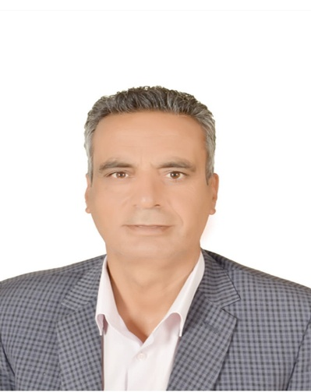
د.مشعل ظاهر الماضي
البيانات الشخصية:
تاريخ الميلاد: ٥/٥/١٩٦٨
الجنسية: أردني
العنوان الحالي: المفرق –الدفيانة
رقم الهاتف: ٠٧٧٢٥٢٨٧٠٤
البريد الإلكتروني: miashilalmade@yahoo.com
المؤهلات العملية:
٢٠٢١
دكتوراه قانون دستوري (تقدير إمتياز)
جامعة عبد الملك السعدي / المغرب
عنوان الرسالة : الفصل بين السلطات في النظام الدستوري الأردني والأنظمة المقارنة .

٢٠١٦
ماجستير قانون عام (تقدير جيد جداً)
جامعة آل البيت / الأردن
عنوان الرسالة : التعديلات الدستورية و أثرها على النظام الدستوري الأردني

١٩٩١
بكالوريوس قانون (تقدير جيد)
جامعة مؤتة/ الأردن
الدورات التدريبية
٢٠٠٠
دورة اللغة الفرنسية التأسيسية
معهد اللغات –المركز الثقافي الفرنسي
اللغا
اللغة العربية ●●●●●● اللغة الأم
اللغة الانجليزية ●●●○○○ قراءة وكتابة
اللغة الفرنسية ●●○○○○ دبلوم المستوى الأول
الخبرات العملية
٢٠١٤- ٢٠١٧
مدير إداري لشركة فيلادلفيا للطاقة الشمسية

٢٠٠٧-٢٠١٠
مدير إقليم الوسط في الشركة الوطنية للتشغيل والتدريب

** كاتب في موقعي عمون و سرايامواضيع قانونية و أمنية

